ТВОРИМ, МЕЧТАЕМ, ДУМАЕМ, ПЛАНИРУЕМ, РЕШАЕМ


Печатный орган ДОО «Йолдыз» июнь № 14

4.06.2018 «Здравствуй, лагерь!»
Ура! Вот он- первый день лагерной смены! Наконец-то мы встретились! И начался он с торжественной линейки, на которой было поздравление начальника лагеря, ответное слово ребят. Закончилась линейка гимном РФ.
Утро началось с утренней зарядки. Потом завтрак. Работа пришкольного лагеря началась с организационных вопросов. Были ознакомлены с правилами поведения в лагере, его традициями и законами. Старший вожатый Габдрахманова Г.Н. провела инструктаж по технике безопасности. Педагог дополнительного образования Афанасьева В.Г. провела беседу о личной гигиене, а медсестра КВА Кармачева Р.Р. провела медицинский осмотр, где мы узнали свой рост и вес.
Ух! Как было здорово! Мы бегали , прыгали, играли и удивлялись: какие мы сильные, смелые, ловкие и быстрые.
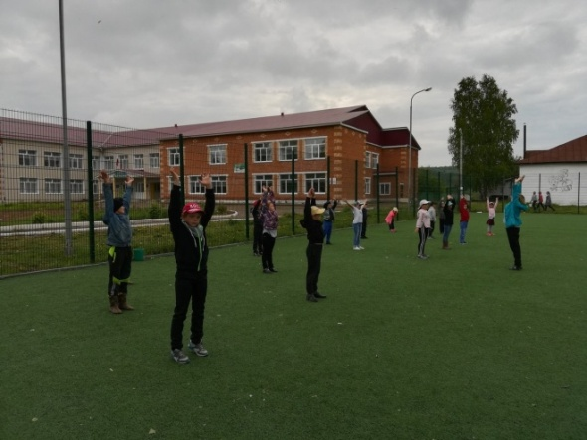

5.06.2018 «Экодень»
Лагерный день начался с линейки, где подвели итоги предыдущего дня, объявили план на текущий день, провели утреннюю зарядку на свежем воздухе. Завтрак сегодня отменный.
Показали презентацию на тему: «Сказка про лекарственные растения», потом провели экологическую викторину, в которой были вопросы и серьезные, и смешные. «Что растет в лесу?» (сбор гербария лекарственных растений). Оформление плаката «Полезные растения». Мы ещё больше узнали об ЭКОЛОГИИ. Природа –наш дом, и мы должны его беречь! Это мы запомним навсегда!
Афанасьева В.Г. провела беседу на тему «Зеленая аптечка»
Потом была викторина «Огонь-друг или враг?» Интересными были соревнования и конкурсы «Окажи первую помощь!», «Потуши быстрее!» Мы соревновались в ловкости, силе, быстроте.
А обед …пальчики оближешь. Спасибо нашим поварам Василе апе и Гульнур апе.
Но самым творческим был конкурс рисунков на тему «Чистая планета».

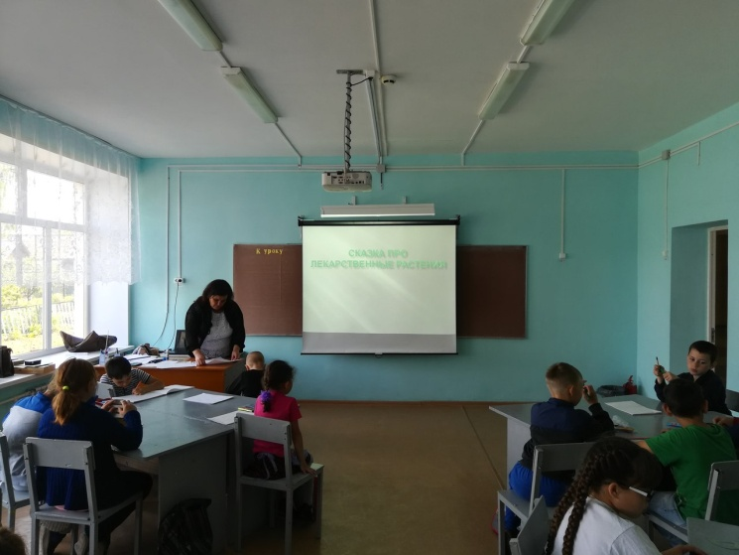
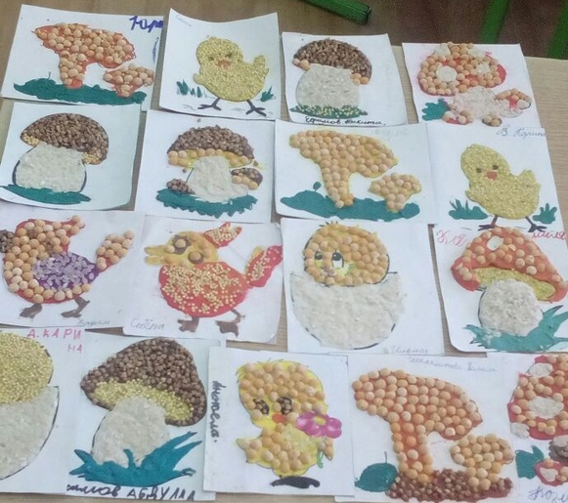

И так всю смену…. И вот последний день
24.06.2018 «День расставания»
Сегодня в лагере день необычный: и радостный, и грустный. Ведь сегодня «Закрытие лагеря».
Никто из ребят не остался незамеченным, каждый получил грамоту за участие в мероприятиях, посещение лагеря, сладкий приз.
Рисунки «Мой лагерь». Работа творческих мастерских.
«В лагере карнавал» - лагерный концерт закрытия смены.
И все- таки этот день был больше грустным, ведь мы расстаемся. Жалко покидать близких друзей, любимых воспитателей и родные стены школы. Мы понимаем, что скоро опять встретимся все в сентябре. Но не будет уже таких веселых, неповторимых, забавных, незабываемых дней, как в лагере.
Вот настал момент прощанья,
Будет краткой наша речь:
Говорим всем: «До свиданья!
До счастливых новых встреч!»
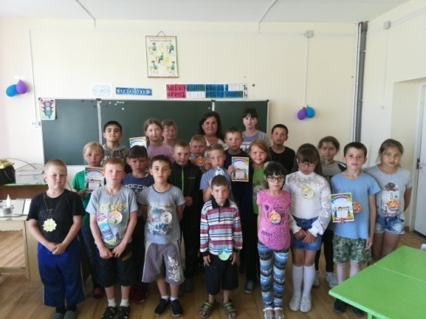
12.06.18.
В сквере "Яшьлек" с утра не смолкали музыка и детские голоса. А все потому, что в связи с ухудшением погодных условий 1 июня - дня празднования Международного дня защиты детей, праздничные мероприятия пришлось перенести на 12 число. Для малышей, школьников были подготовлены интересная культурно-спортивная программа, игры. Для них работали несколько аттракционов, точки с горячим питанием, сладостями.
Был и турнир по мини-футболу среди школ района в рамках фестиваля "Детство без границ". Наша команда: Ильназ, Никита, Раиль, Денис, Сергей, Адель, Ислам- заняла 3 место.
А Карина Валеева поразила всех своим пением.

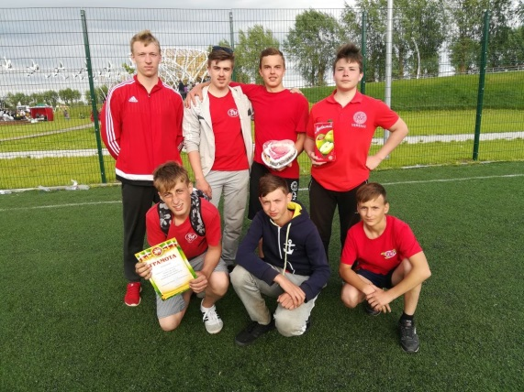

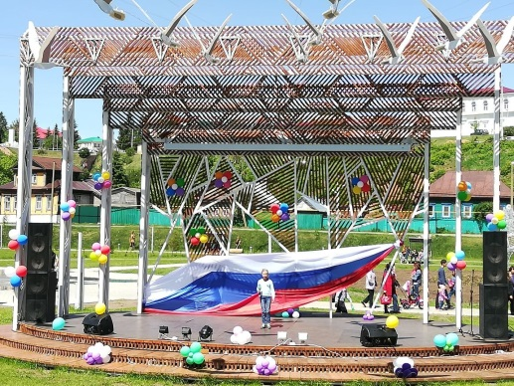

22.06
С годами не меркнет величие подвига наших солдат и офицеров, тружеников тыла, женщин, детей – всех, кто приближал День Победы.
Не забудем подвига наших отцов и дедов.
Не предадим их подвиг забвению.

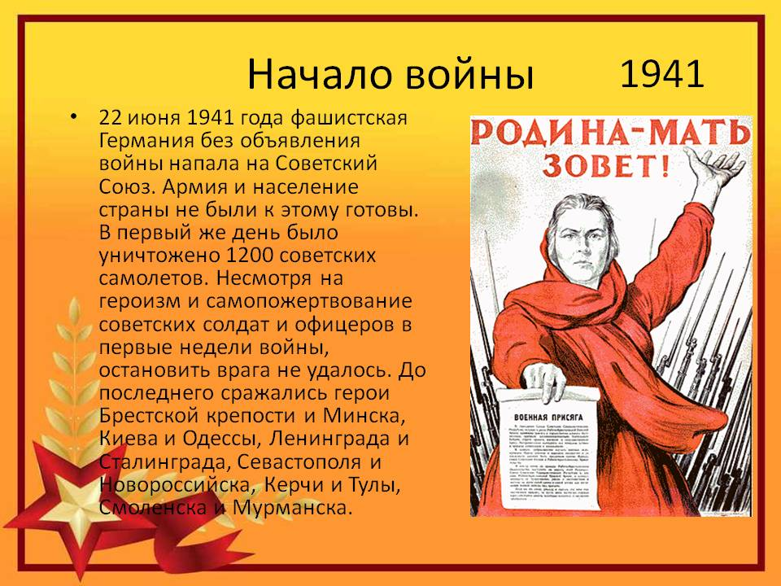
День памяти и скорби

В день памяти и скорби
Зажги свечу свою.
Со всеми вместе вспомни
Прошедшую войну,
Июньский день, где бомбы
Прервали детский смех,
Тот день, где был разорван,
На «до» и «после» - век.
На «до войны» и «после»,
На «жизнь» и «смерть в бою»,
Где снова двадцать восемь,
Панфиловцев, в строю.
Где, грудью, на рассвете,
Встал приграничный Брест,
Тот день где, черным ветром,
Летела смерть с небес.
Минутою молчанья
Погибшим долг отдай.
Ты, в этот день печальный,
О них не забывай.
В день памяти и скорби
Свою свечу зажги
Во славу тех, кто подвиг,
Бессмертный, совершил.

© Степан Кадашников.

Дорогие наши АНДРЕЙ, ЛИЛИЯ, ИРИНА, АЛИЯ, НУРЗИЛЯ, АЙДАР, ГУЛЬНАЗ, ВЕРОНИКА!!!!
Вот и наступил, пожалуй, один из самых важных дней в вашей жизни — выпускной. Столько тропинок истоптано вокруг школы, и столько дорог открывается в новую жизнь. Мы желаем вам всегда с теплотой вспоминать школьные годы, школьных друзей и, конечно же, учителей, которые дали для вас такой важный толчок в жизни, вложив самое ценное и нужное. Мы желаем вам сделать правильный выбор и встать на ту дорогу, которая поможет освоить любимую и нужную профессию, обойти все неудачи, препятствия и приобрести те блага, к которым вы стремитесь сейчас, ведь от этого и зависит ваше будущее. Пусть успех сопровождает ваши поступки и стремления, радость не даёт вам грустить, а счастье будет также близко и беспечно, как и в детские годы. Удачи и ярких моментов вам по ступеням знаний, новых чувств, развивайте свои таланты и будьте всегда полны веры в хорошее и достойное будущее.
Стремитесь, дерзайте, идите только вперед и никогда не отступайте.

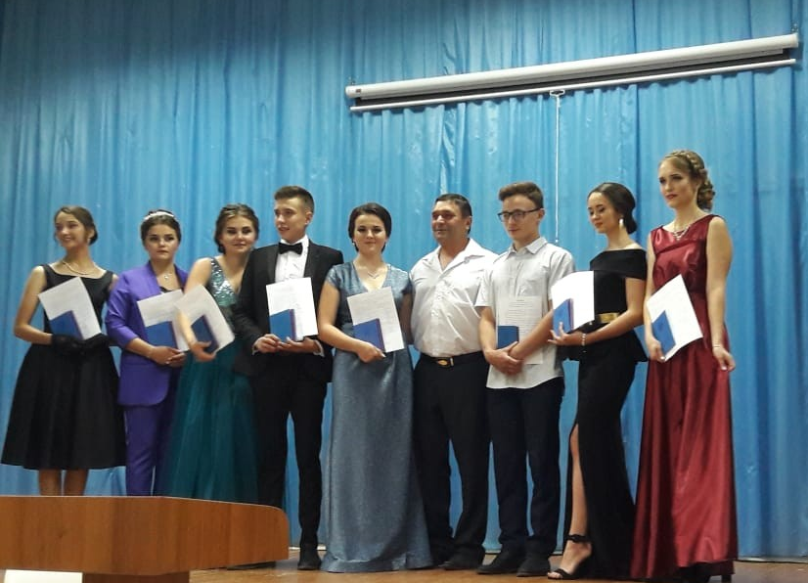

АльмееваМиляуша закончила на красный диплом Казанский государственный институт культуры по специальности сольное пение, факультет музыкального искусства, кафедра сольного народного пения. Заведующая кафедрой заслуженная артистка РТ и РФ, лауреат премии имени Габдуллы Тукая Ганеева Венера Ахатовна.
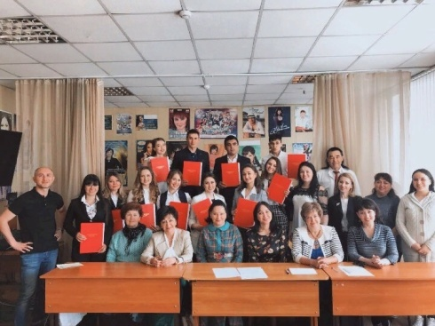
АльмееваМиляуша (выпускница нашей школы) закончила на КРАСНЫЙ ДИПЛОМ Казанский государственный институт культуры по специальности сольное пение, факультет музыкального искусства, кафедра сольного народного пения. Заведующая кафедрой заслуженная артистка РТ и РФ, лауреат премии имени Габдуллы Тукая Ганеева Венера Ахатовна.

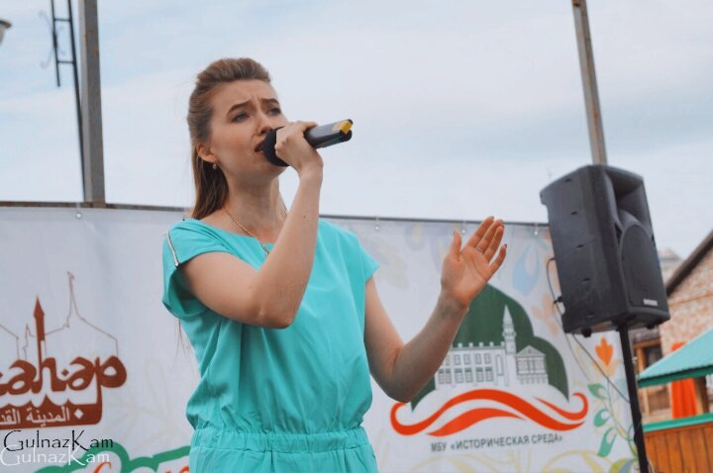

Сафина Гелюса окончила с красным дипломом КФУ ИУЭФ, факультет «Туризм».
Мы попросили ее сказать пожелания ученикам нашей школы: «Учиться, саморазвиваться, всегда интересоваться чём-то новым, обязательно выучить английский. Добиваться поставленных целей.
Если есть желание чём-то увлекаться, не бояться этого желания и лучше сделать, чем не сделать!
Не оставлять дела на потом!»

Мустафина Алина окончила с красным дипломом КФУ ИУЭиФ, факультет «Экономика» (Корпоративные финансы).
Мы расспросили Алину про ее планы на будущее: «В дальнейшем планирую строить карьерную лестницу по своей специальности. А также, конечно, развиваться дальше и достигать поставленных перед собой целей.
А ученикам хочу пожелать, чтобы верили в себя и осуществили свои мечты в плане выбора своей профессии. В университете не только учились хорошо и плыли по течению, но и увлекались чем-нибудь, так как открываются новые возможности и это всегда находит поддержку со стороны учебного заведения.
Хочу еще раз отметить, что только увлечённость рождает результат!»
Успехов тебе, Алина!

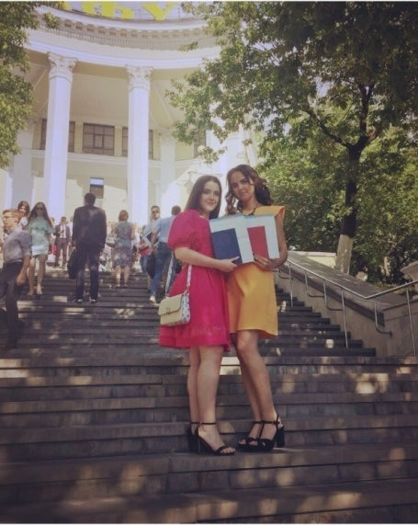
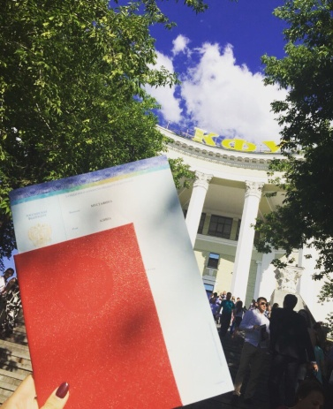

ГИЗЗАТУЛЛИНА АЙНУР окончил с красным дипломом КГАСУ, факультет «Водоснабжение и водоотведение».
А вот что поведал Айнур о своих планах: «Планы? Работать по специальности и поступить в магистратуру. А ученикам моей любимой школы хочу дать совет: саморазвитие - вот что даст вам большое преимущество в жизни, не стоит останавливаться на пятёрках по школьной программе. Только пройдя студенческие годы, приходит понимание, что можно было начать раньше и сделать больше. Поэтому учитесь на чужих ошибках. Это касается и английского языка, учите его, как учите русский! Удачи в начинаниях!»
